

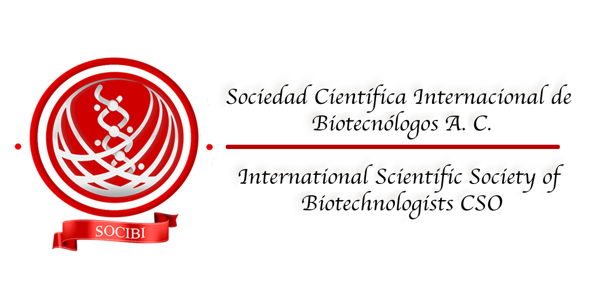

**IX CONGRESO INTERNACIONAL DE BIOTECNOLOGÍA SOCIBI**

**III ENCUENTRO DE ESTUDIANTES Y EGRESADOS DEL POSGRADO DEL CICB-UATx**

**3-6 de diciembre de 2022**

**MODALIDAD VIRTUAL**

**PROGRAMA**

**Sábado 3 y domingo 4 de diciembre**

9:00-18:00 **CURSO PRECONGRESO: Biotecnología *in silico*: Una perspectiva del modelado computacional** (descargar programa de la página del congreso para mayores informes), impartido por el Dr. Ramsés E. Ramírez y el Mtro. Ricardo Buendia, Benemérita Universidad Autónoma de Puebla, Puebla, México

**Lunes 5 de diciembre**

8:55-9:00 Palabras de bienvenida e inauguración por la Dra. Carmen Sánchez, presidenta del IX Congreso Internacional de Biotecnología SOCIBI y del III Encuentro de Estudiantes y Egresados del Posgrado del CICB.

9:00-10:00 **CONFERENCIA MAGISTRAL ‘Estrategias de mejora de prácticas agronómicas basadas en la gestión de microbiomas’** impartida por la **Dra. Esther Menéndez Gutiérrez, Universidad de Salamanca, Salamanca, España**

**10:00-10:40** Trabajos libres orales

**10:40-11:40** **CONFERENCIA MAGISTRAL ‘Making fungi travel through time to predict future food safety problems’** impartida por el **Dr. Angel Medina Vaya, Cranfield University, Cranfield, UK**

**11:40-13:00** Trabajos libres orales

**13:00-14:00** **CONFERENCIA MAGISTRAL** **‘Mecanismos epigenéticos que controlan la resistencia de larga duración en frutos de tomate frente a Botrytis cinerea’** impartida por la **Dra. Estrella Luna Diez, the University of Birmingham, Birmingham, UK**

**14:00-15:00 RECESO**

**15:00-17:00** Trabajos libres orales

**17:00-18:00 CONFERENCIA MAGISTRAL** ‘**Ingeniería de vías metabólicas en Escherichia coli para la producción de shikimato’** impartida por el **Dr. Adelfo Escalante Lozada, Instituto de Biotecnología, UNAM, Morelos, México**

**Martes 6 de diciembre**

9:00-10:00 **CONFERENCIA MAGISTRAL** ‘**Aprendiendo sobre la diversidad metabólica de las ceras cuticulares del álamo negro (*Populus trichocarpa*)’** impartida por la **Dra.** **Eliana Gonzales-Vigil, University of Toronto Scarborough, Toronto, Canada**

**10:00-10:40** Trabajos libres orales

**10:40-11:40 CONFERENCIA MAGISTRAL** **‘Biotechnological potential of microbial life from the Atacama Desert, northern Chile’**, impartida por el **Dr. Benito Gómez Silva, Universidad de Antofagasta, Antofagasta, Chile**

**11:40-13:00** Trabajos libres orales

13:00-14:00 **CONFERENCIA MAGISTRAL** impartida por la **Dra. Esther Orozco Orozco, CINVESTAV-IPN, Ciudad de México, México.**

**14:00-15:00 RECESO**

**15:00-17:00** Sesión de preguntas sobre trabajos modalidad cartel

**17:00-18:00 CONFERENCIA MAGISTRAL** ‘**Tratamiento de efluentes agrícolas contaminados con plaguicidas mediante sistemas de biopurificación: evaluación de sustratos y de la bioaumentación con actinobacterias’** impartida por la **Dra. Claudia Benimeli, Universidad Nacional de Catamarca, Catamarca, Argentina**

**NOTAS:**

**SOBRE LAS CONSTANCIAS**

En las constancias de los trabajos aparecerán los nombres de los autores, el título del trabajo y la modalidad en la que fue presentado. Se entregará constancia de asistencia a los participantes que hayan cubierto el monto correspondiente al pago de inscripción. Las constancias podrá descargarlas de la página del evento después del 10 de enero de 2023.

**SOBRE LAS MEMORIAS**

Las memorias que incluirán los resúmenes de los trabajos presentados en el evento se publicarán en la revista científica indizada Mex J Biotechnol el 1 de enero de 2023.

**TRABAJOS *IN EXTENSO***

Los autores que deseen publicar su trabajo *in extenso* en la revista Mex J Biotechnol podrán enviarlo para su revisión por el comité editorial de la mencionada revista a partir de enero de 2023. Favor de leer y seguir cabalmente la guía de autores **(**[**https://www.mexjbiotechnol.com/**](https://www.mexjbiotechnol.com/)**)**

**SOBRE LA CONVOCATORIA X CONGRESO INTERNACIONAL DE BIOTECNOLOGÍA SOCIBI**

La convocatoria abrirá el 1 de agosto de 2023 y el evento se llevará a cabo del 3-6 de diciembre de 2023.

**SOBRE MEXICAN JOURNAL OF BIOTECHNOLOGY**

Mex. J. Biotechnol. (https://www.mexjbiotechnol.com/) es una revista indizada en: SCOPUS (<https://suggestor.step.scopus.com/progressTracker/?trackingID=2D97C6A560EAA045>) y pertenece al Sistema de Clasificación de Revistas Mexicanas de Ciencia y Tecnología del CONACYT (<http://www.revistascytconacyt.mx/busqueda/res/mexican%20journal%20of%20biotechnology)Q3> (<https://www.scimagojr.com/journalsearch.php?q=21101000287&tip=sid&clean=0>)